RENEX z prestiżowym tytułem Lidera Innowacji Pomorza i Kujaw 2026 za REECO Line
RENEX po raz kolejny potwierdza swoją pozycję wśród innowacyjnych polskich przedsiębiorstw. Firma została uhonorowana tytułem „Lider Innowacji Pomorza i Kujaw 2026” w kategorii „Średnie Przedsiębiorstwo” za autorskie rozwiązanie REECO Line - modułową linię produkcyjną dla elektroniki. To prestiżowe wyróżnienie stanowi wyraz uznania dla konsekwentnego rozwoju własnych technologii, zaangażowania w automatyzację przemysłu oraz umiejętności przekładania wieloletniego doświadczenia na nowoczesne rozwiązania produkcyjne.

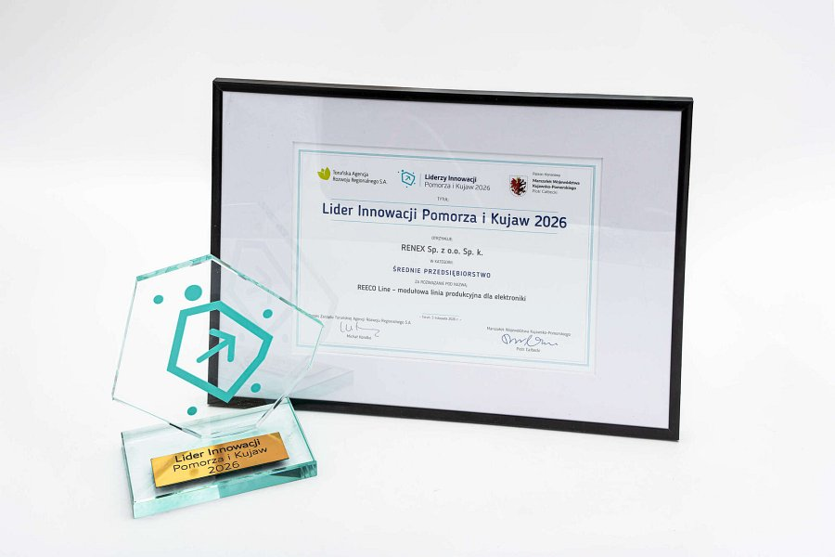
Nagroda została przyznana w ramach konkursu organizowanego przez Toruńską Agencję Rozwoju Regionalnego S.A., pod honorowym patronatem Marszałka Województwa Kujawsko-Pomorskiego Piotra Całbeckiego. Oficjalne wyróżnienie jest kolejnym ważnym osiągnięciem w historii RENEX i potwierdza potencjał innowacyjny przedsiębiorstwa wywodzącego się z województwa kujawsko-pomorskiego.

REECO Line - polska innowacja dla nowoczesnej produkcji elektroniki

Nagrodzona REECO Line to modułowa linia produkcyjna zaprojektowana z myślą o integracji i automatyzacji procesów wykorzystywanych w przemyśle elektronicznym. Rozwiązanie łączy w ramach jednego systemu kolejne etapy produkcji, obejmujące lutowanie, nanoszenie powłok ochronnych, transport oraz kontrolę detali.
Najważniejszą cechą REECO Line jest jej modułowa konstrukcja, pozwalająca dostosować konfigurację systemu do specyfiki realizowanych procesów i indywidualnych potrzeb przedsiębiorstwa. Integracja poszczególnych operacji w ramach jednej linii sprzyja zwiększaniu powtarzalności, usprawnianiu przepływu detali oraz ograniczaniu konieczności ich ręcznego przemieszczania pomiędzy stanowiskami.
Projekt stanowi przykład nowoczesnego podejścia do automatyzacji, w którym istotna jest nie tylko wydajność pojedynczych urządzeń, ale przede wszystkim ich współpraca w ramach spójnego procesu technologicznego. REECO Line pokazuje, że zaawansowane rozwiązania dla przemysłu elektronicznego mogą być z powodzeniem projektowane i rozwijane przez polskie przedsiębiorstwa.

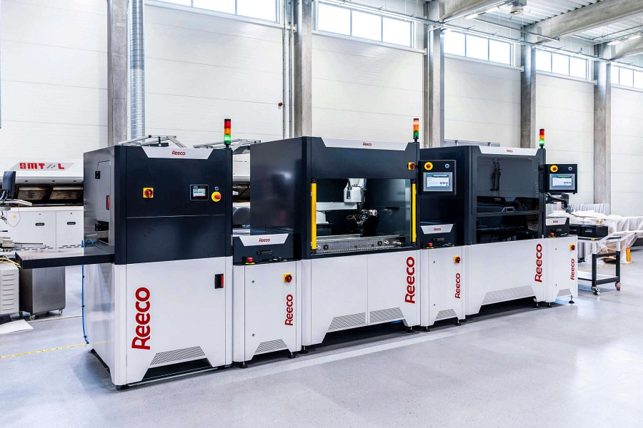
Wieloletnie doświadczenie fundamentem innowacji

Przyznanie tytułu „Lider Innowacji Pomorza i Kujaw 2026” ma szczególne znaczenie w kontekście wieloletniej działalności RENEX. Firma, obecna na rynku od 1989 roku, konsekwentnie rozwija kompetencje w zakresie technologii dla produkcji elektroniki, automatyzacji, robotyzacji oraz projektowania profesjonalnego wyposażenia przemysłowego.
Ważną częścią tego rozwoju jest REECO - własna marka RENEX, pod którą powstają rozwiązania odpowiadające na potrzeby współczesnych zakładów produkcyjnych. Rozwijanie autorskich technologii pozwala firmie nie tylko dostarczać wyposażenie, ale również aktywnie uczestniczyć w tworzeniu nowych możliwości organizacji i automatyzacji procesów przemysłowych.
Wyróżnienie dla REECO Line jest zatem czymś więcej niż nagrodą za pojedynczy projekt. Stanowi uznanie dla przyjętego przez RENEX kierunku rozwoju, opartego na wiedzy technicznej, doświadczeniu oraz nieustannym poszukiwaniu rozwiązań zwiększających możliwości polskiego przemysłu.
Tytuł Lidera Innowacji Pomorza i Kujaw 2026 to powód do dumy dla całego zespołu RENEX, którego zaangażowanie i kompetencje stanowią podstawę rozwoju kolejnych technologii. To również potwierdzenie, że wieloletnia konsekwencja w budowaniu własnej marki i inwestowaniu w innowacyjne rozwiązania przynosi wymierne rezultaty.
Zdobyte wyróżnienie umacnia pozycję RENEX jako polskiego przedsiębiorstwa aktywnie uczestniczącego w rozwoju nowoczesnych technologii produkcyjnych. Sukces REECO Line jest jednocześnie inspiracją do dalszego doskonalenia autorskich rozwiązań i podejmowania kolejnych wyzwań w dziedzinie automatyzacji i robotyzacji przemysłu.

